

**Dossier PROFESSEUR**

**PROPOSITION DE CORRECTION DU CAS**

**ACTIVITE D’OBSERVATION ET D’ANALYSE**

* **La distinction entre action individuelle et action collective organisée (annexe 1)**

1. **Quelle société a existé préalablement à la création de la société Brousse Vergez ?**

La SARL JACQUES BROUSSE et GASTON NOUHAUD a précédé l’existence de la société Brousse Vergez.

1. **Quelle idée principale ont eu les créateurs de cette première société ?**

Les créateurs de cette première société ont décidé d’importer et de réaliser le commerce de fruits et légumes frais en provenance d’Afrique du Nord. (Proximité géographique)

1. **A quel moment cette action collective aurait-elle pu s’arrêter ? Pourquoi ?**

Cette action collective aurait pu s’arrêter lorsque Gaston NOUHAUD décide de démissionner en 1953 et de céder ses parts. Jacques BROUSSE se retrouve alors, tout seul.

1. **Expliquer pourquoi Jacques BROUSSE a préféré une action collective à une action individuelle.**

Jacques BROUSSE demande à son cousin Daniel VERGEZ de le rejoindre pour ne pas travailler individuellement. En effet, il ne se souhaite pas expérimenter à nouveau les difficultés qu’il a pu rencontrer lors de ses deux expériences antérieures qui se sont soldées par des échecs. Ils créent la société BROUSSE VERGEZ.

L’action collective permet d’être plus efficace en partageant les tâches et les apports financiers et matériels, en diminuant les coûts, en bénéficiant de multiples compétences…

1. **Démontrer que cette action collective est une réussite.**

Trois raisons permettent d’affirmer que cette action collective est une réussite, la société existe toujours en 2013, le nombre de salariés progresse, le chiffre d’affaires progresse.

1. **Quelle est la particularité des principaux membres de la société Brousse Vergez ?**

Les principaux dirigeants qui se sont succédés à la tête de la société Brousse Vergez portent le même nom. Il s’agit donc d’une entreprise familiale.

* **Le passage de l’action collective organisée à l’organisation (annexe 2)**

1. **Quelle est la nature du document présenté (annexe 2) ?**

Le document est un organigramme. Il représente de manière schématique la structure d’une entreprise (ou d’une organisation).

1. **Qui détient le pouvoir dans la société Brousse Vergez ?**

Le pouvoir dans la société Brousse Vergez est détenu par Stephan Brousse car il occupe la place de Président Directeur Général.

1. **Comment sont réparties les tâches ?**

Les tâches sont réparties par fonction. Nous pouvons constater que chaque département (Brover et BV) a les mêmes fonctions métiers en terme commercial, administratif et logistique. En revanche les fonctions supports telles que Département Qualité, Comptabilité et Entrepôt travaillent pour les deux départements de l’entreprise Brousse Vergez.

1. **Pourquoi est-il nécessaire de se répartir les tâches au sein d’une entreprise ?**

La répartition des tâches permet à chaque membre du groupe d’être employé en fonction de ses capacités et de ses compétences. Cela permet d’éviter que des tâches soient effectuées plusieurs fois.

1. **Qui coordonne l’ensemble des activités ?**

L’ensemble des activités est coordonné par Stephan Brousse car il occupe la place de Président Directeur Général. Cependant, il est assisté dans cette tâche par des directeurs pour chaque département de l’entreprise.

1. **Pourquoi est-il nécessaire de coordonner les activités au sein d’une entreprise ?**

Il est nécessaire de coordonner les activités au sein d’une entreprise pour que les efforts de chacun soient cohérents dans le cadre d’une activité de groupe. Cela permet d’être plus performant dans la réalisation des objectifs communs.

1. **Citer des informations nécessaires au fonctionnement de cette organisation.**

La coordination des tâches repose sur l’échange d’informations. La circulation de l’information est donc essentielle puisqu’elle facilite l’action des membres et permet la prise de décision.

Exemple d’informations : le détail des commandes, le chiffre d’affaire réalisé, le stock disponible par produit, le nombre d’heures de travail par salarié…

1. **Expliquer pourquoi le choix de la structure choisie est celle d’une entreprise.**

L’organisation Brousse Vergez souhaite réaliser un profit dans le cadre de son activité. La structure de l’entreprise est la mieux adaptée pour une organisation à but lucratif car elle permet de répartir ce profit.

* **Les caractéristiques de l’organisation (annexes 3-4-5)**

1. **Présenter de manière structurée, les différentes ressources mobilisées dans le cadre de l’activité de la société Brousse Vergez.**

|  |  |
| --- | --- |
| **Ressources matérielles** | Entrepôts, ordinateurs… |
| **Ressources immatérielles** | Marques, … |
| **Ressources financières** | Capital de 300 000 € …. |
| **Ressources humaines** | Une vingtaine de collaborateurs… |

1. **Quelle est la nature de l’activité de la société Brousse Vergez ?**

L’ activité de la société Brousse Vergezest « L’importation, l’exportation, le conditionnement et le négoce d’agrumes, fruits et légumes qu’ils soient frais, secs en conserve ou préparés sous toutes leurs formes, toute activité d’importation, d’exportation ou de négoce de produits alimentaires, participation de la société par tous moyens directement ou indirectement dans toutes opérations pouvant se rattacher à son objet. ».

Il s’agit donc d’une activité commerciale. Elle achète des marchandises pour les revendre sans les transformer.

1. **Quels sont les produits vendus par la société Brousse Vergez ?**

Les produits vendus sont des fruits secs, des conserves de fruits et des compositions de fruits secs.

1. **Qui sont les clients de la société Brousse Vergez ?**

Les clients sont différents selon le produit vendu. Les fruits secs s’adressent aux Grandes et Moyennes Surfaces, grossistes et industriels. Les conserves des fruits répondent aux besoins des boulangers pâtissiers et des industriels de la restauration. Les compositions de fruits secs sont vendus Grandes et Moyennes Surfaces et à l’épicerie fine.

1. **Quelle est la différence entre une dénomination sociale et une marque ?**

La **dénomination sociale** est un signe distinctif choisi par la société et a une fonction d’identification analogue à celle du nom patronymique pour les personnes physiques. Elle individualise dans la vie juridique d’une société qui bénéficie à ce titre d’un droit privatif sur sa dénomination sociale.

La **marque**, a pour rôle de distinguer les produits et services de l’entreprise de ceux de la concurrence

Une entreprise peut adopter le même signe à titre de dénomination sociale et de marque.

La dénomination sociale est Brousse Vergez. Une des marques de l’entreprise est Brover.

Dénomination : BROUSSE VERGEZ



BOPI 09/47 - VOL. I

75

Publication des demandes d’enregistrement

N° National :

093682874

Dépôt du :

9 OCTOBRE 2009

à :

I.N.P.I. PARIS

BROUSSE VERGEZ, SA, 9 RUE RABELAIS, BP 207, 13322

MARSEILLE CEDEX 16,

N° SIREN :

347 770 000.

Mandataire ou destinataire de la correspondance :

BROUSSE VERGEZ, 9 RUE RABELAIS, BP 207, 13322 MARSEILLE

CEDEX 16.

Classe N° 29 :

Fruits et légumes conservés, congelés, séchés et

cuits ; gelées, confitures, compotes ; conserves de viande ou de

poisson ;

Classe N° 30 :

Miel, sirop de mélasse ; sel, moutarde ; vinaigre,

sauces (condiments) ;

Classe N° 31 :

Fruits et légumes frais ; agrumes ; fourrages.

Classes de produits ou services :

29, 30, 31.

1. **Quel est le champ d’action géographique de la société ?**

Le champ d’action géographique de la société est mondial. En effet, elle s’approvisionne dans le monde entier et réalise une part importante de son chiffre d’affaire à l’international.

1. **Quelle est la finalité de cette entreprise ?**

La finalité de cette entreprise est de réaliser un profit afin d’assurer sa pérennité.

1. **Quel est le statut juridique de la société Brousse Vergez ?**

La société Brousse Vergez est une Société Anonyme (S.A).

1. **Rechercher les avantages et les inconvénients de ce statut juridique.**

Les avantages de la SA sont :

* Les actionnaires ne sont responsables des dettes de la société qu’à concurrence de leur participation dans le capital.
* La société peut faire un appel public à l’épargne et lever des capitaux importants.
* Les actions de la SA sont librement cédées. Le capital peut être également augmenté en fonction des besoins de la société.
* La SA est caractérisée par une souplesse contractuelle. Ses actionnaires peuvent entrer ou quitter très facilement la société sans acquitter de droits d’enregistrement.
* La SA est considérée par les investisseurs comme un gage de sécurité. Elle est crédible vis-à-vis de ses parties prenantes (banquiers, clients, fournisseurs).

Les inconvénients de la SA sont :

* La SA est réservée aux grands projets qui demandent des capitaux importants
* La constitution de cette société requiert au minimum la réunion de 7 actionnaires.
* Elle a une structure assez lourde.
* La SA doit désigner un commissaire aux comptes.

**ACTIVITE DE SYNTHESE**

**Réaliser une synthèse des notions étudiées dans ce dossier en répondant à la problématique de management suivante : « Qu’est-ce qu’une organisation ? »**

L’action individuelle est menée par un individu qui poursuit seul son objectif. L’action collective suppose la constitution d’un groupe de personnes qui ont un objectif commun et qui s’organisent pour l’atteindre. Une action collective répond souvent à une nécessité : il est plus efficace d’agir collectivement. Un groupe organisé va poursuivre des objectifs partagés par l’ensemble de ses membres : ces objectifs peuvent être lucratifs ou non c’est-à-dire orientés ou non vers la recherche de bénéfices.

Quand le groupe organisé veut agir dans la durée et développer son action, une organisation est constituée pour réaliser l’action collective. Une organisation est un groupe d’individus qui présente la particularité d’être structuré. Dans un souci d’efficacité, toute action collective suppose de se diviser les tâches, il devient alors nécessaire de les coordonner dans la réalisation de l’objectif commun.

Ses ressources humaines, financières et matérielles

Son champ d’action géographique

Sa finalité, son but et ses objectifs

Sa répartition du pouvoir centralisée ou décentralisée

La nature (secteur) de l’activité et les produits ou services proposés

Son statut juridique

**ACTIVITE DE TRAVAIL SUR L’ORIENTATION**

La société Brousse Vergez réalise une activité classée dans la catégorie du commerce B to B (business to business) également appelé commerce interentreprises ou encore commerce de gros.

Après avoir fait des recherches sur différents sites :



- **Définir le commerce interentreprises,**

Le commerce interentreprises regroupe l'ensemble des entreprises qui achètent et/ou vendent des biens à d'autres entreprises principalement en France mais aussi à l'international.

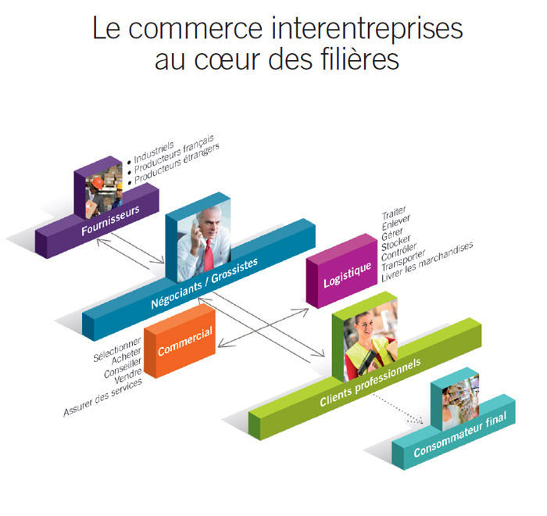

**- Présenter l’importance économique de commerce interentreprises en France,**

Le commerce interentreprises regroupe 120 000 entreprises. Aujourd'hui, la branche compte 1 million de salariés et recrute plus de 120 000 personnes par an (sources Unedic 2010). Elle a réalisé 700 milliards d'Euros de chiffre d'affaires en 2011.

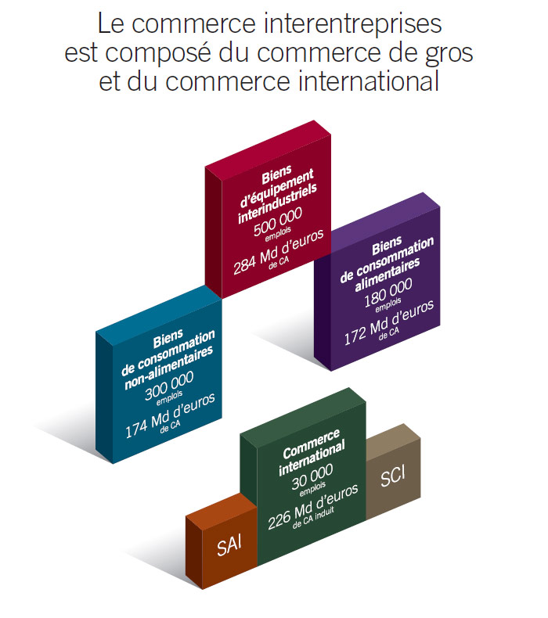

**- Dresser une fiche descriptive d’un métier du commerce interentreprises de votre choix,**

3 fiches métiers en lien direct avec l’activité de la société Brousse Vergez existent sur le site MY B TO B :

[Fruits et légumes - Expéditeurs et Exportateurs](http://www.mybtob.fr/secteur-activite/fruits-et-legumes-expediteurs-et-exportateurs-306)  
[Fruits et légumes - Importateurs](http://www.mybtob.fr/secteur-activite/fruits-et-legumes-importateurs-307)  
[Fruits et légumes - Commerce de gros](http://www.mybtob.fr/secteur-activite/fruits-et-legumes-commerce-de-gros-308)

**- Tracer le cursus d’études à effectuer à l’issue d’un bac STMG pour exercer ce métier.**

Le BTS technico-commercial forme des commerciaux à compétence technique (savoir-faire et connaissance des processus de fabrication). Cinq fonctions essentielles caractérisent leur activité : la vente de solutions technico-commerciales, le développement de clientèle, la gestion de l'information technique et commerciale, le management commercial, la mise en œuvre de la politique commerciale.

Le programme reflète la double compétence du diplôme. Il comprend un enseignement industriel et un enseignement commercial. Le diplôme propose seize spécialités industrielles de référence dans les domaines suivants : produits et solutions pour la construction ; matériels industriels ; énergie ; contrôle et conditionnement ; matériaux souples pour l'industrie et l'habillement. Les établissements offrent une spécialité de référence tout en développant des spécificités propres au bassin d'emploi local.

Le diplômé peut exercer son activité dans une entreprise industrielle ou commerciale. Il débute en tant que négociateur vente ou technico-commercial itinérant ou sédentaire. Après quelques années d'expérience il peut accéder à un poste à responsabilité en tant que chargé de clientèle, responsable d'achats, responsable grand compte, responsable commercial...

Source : ONISEP